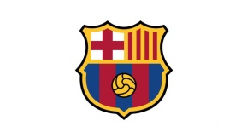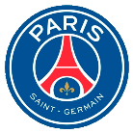
MESSI FANS CLUB
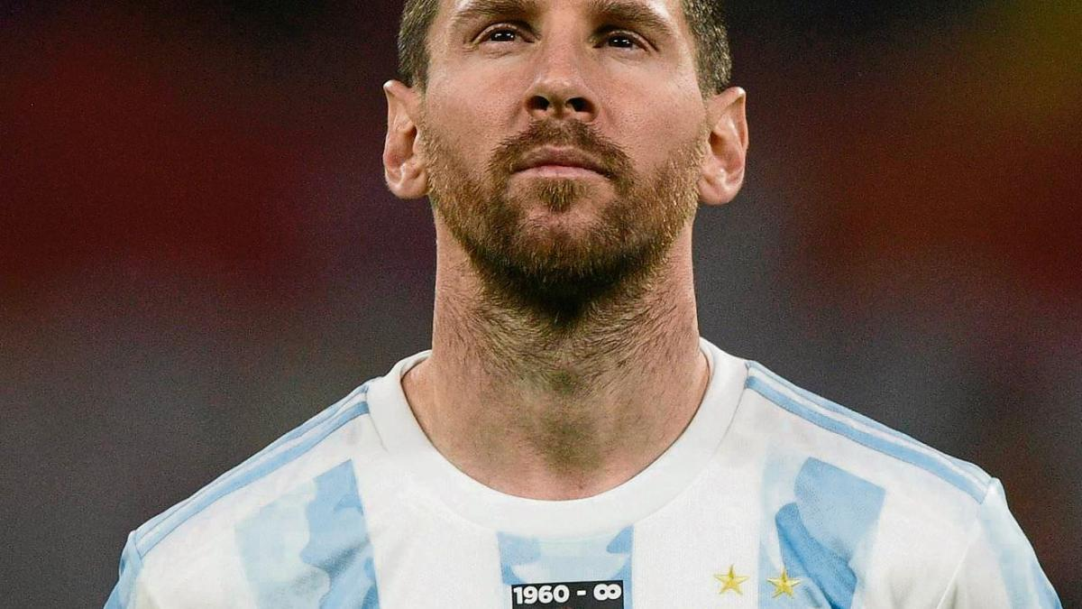 | 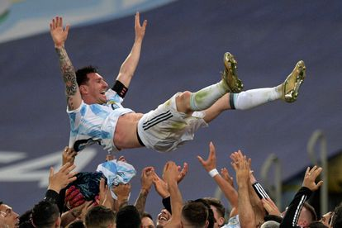
¿QUIEN ES MESSI?  Lionel Andrés Messi Cuccittini (Rosario, Santa Fe; 24 de junio de 1987), conocido como  Leo Messi, es un futbolista argentino que juega como delantero o centrocampista en el Paris Saint-Germain de la Ligue de Francia.  Es internacional con la selección de Argentina, equipo del que es capitán.  Jugador histórico del Fútbol Club Barcelona al que estuvo ligado veinte años,​ es considerado con frecuencia el mejor jugador del mundo y uno de los mejores de todos los tiempos, es el único futbolista en la historia que ha ganado, entre otras distinciones, seis veces el Balón de Oro (dos Balones de Oro y cuatro FIFA Balones de Oro), los cuatro primeros de forma consecutiva;​ además de recibir seis Botas de Oro, un FIFA World Player,​ y un The Best FIFA.​ En 2020, se convirtió en el primer futbolista en recibir un premio Laureus.  Con el Barcelona ha ganado 35 títulos, entre ellos, diez de La Liga y cuatro de la Liga de Campeones de la UEFA, así como siete títulos de la Copa del Rey. | No sos socio?, Inscribite YA!
  País | País
  Nombre | Nombre
  Apellido | Apellido
  Mail | Mail
  Contraseña | Contraseña
  Hacerme Socio
 | 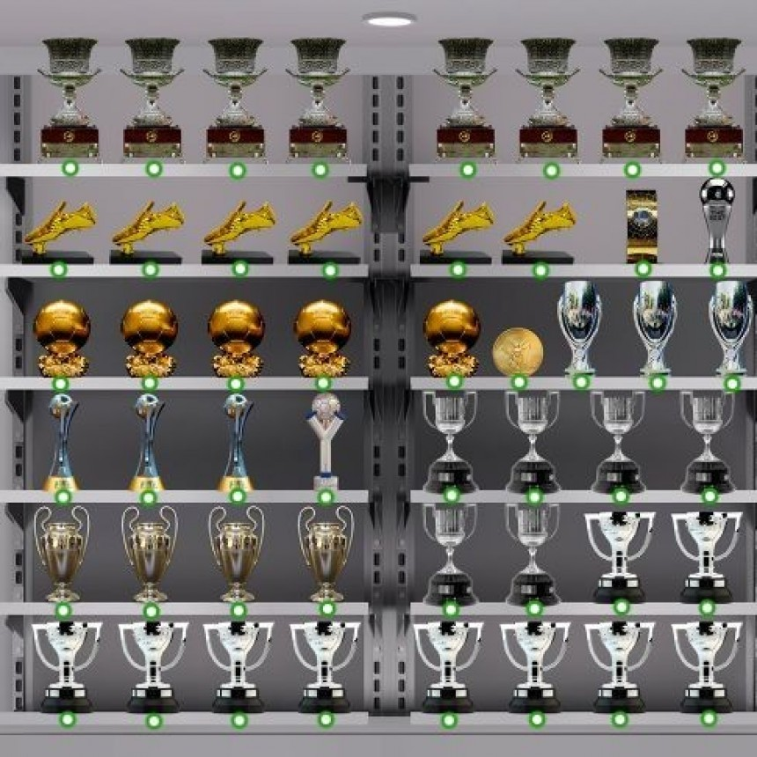
Diseñado por GEMA-DESING

